招贤矿业冲击地压预测预报及效果检验日报表
- 震源分布
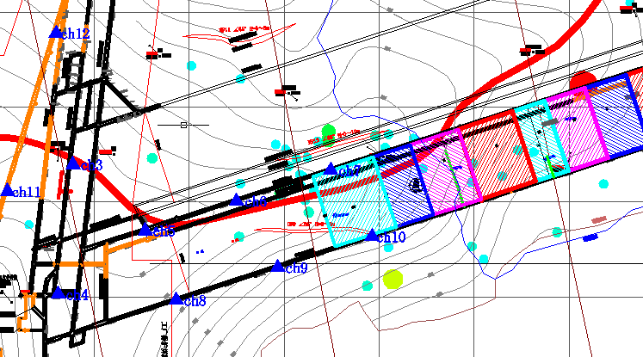
- 微震事件频次、总能量、能量频次分布及频次累加
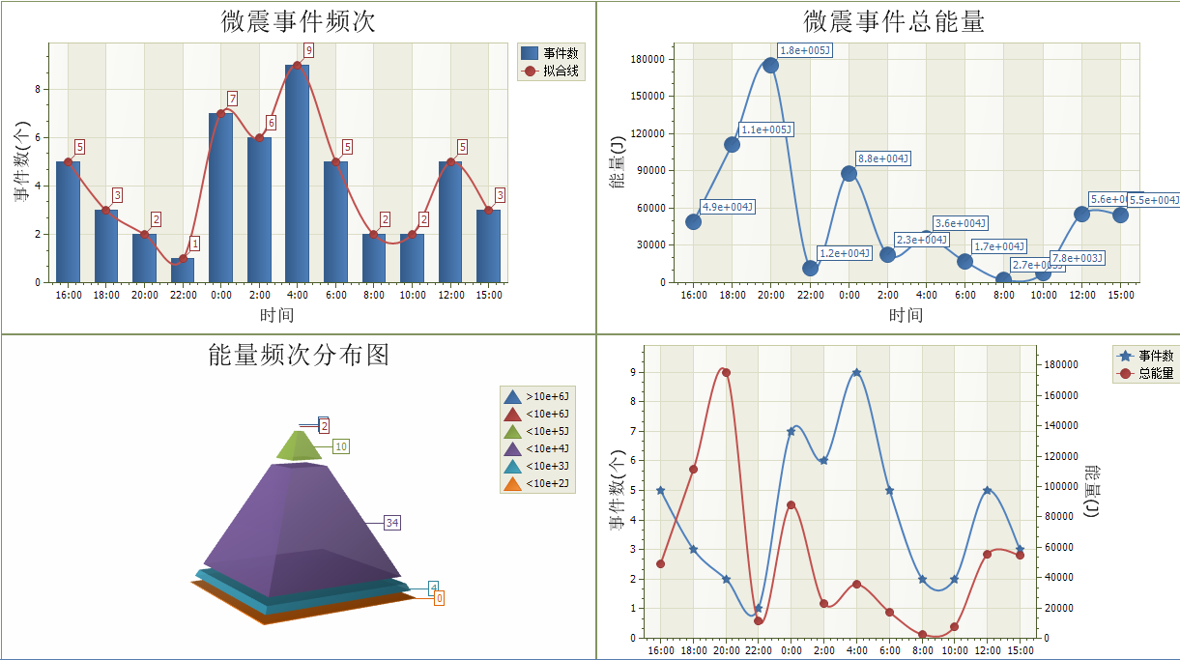

三、震源分析
今日微震监测数据值所取时间段为7月29日15:00分至7月30日15:00分，一采区范围内共监测到50次事件，与昨日相比增加5次，单个事件最大能量1.73E+05J，位于1307工作面采空区。
1307工作面共监测到有效事件43次，与昨日增加9次，工作面总能量值为6.16E+05J，工作面最大能量即为当日一采区最大能量。
四、KJ550-2应力在线监测情况
1307工作面风巷 | 应力计编号 | 第一组 |  |  | 第二组 |  |  | 第三组 |  | 第四组 |  | 第五组
1307工作面风巷 | 应力计编号 | 1 | 2 |  | 3 | 4 |  | 5 | 6 | 7 | 8 | 9 | 10
1307工作面风巷 | 距工作面距离（m） | 30 | 30.9 |  | 56.3 | 57.2 |  | 82.2 | 83.5 | 111 | 112 | 137 | 137.8
1307工作面风巷 | 最大应力（Mpa） | 3.43 | 1.80 |  | 3.37 | 1.97 |  | 4.57 | 5.72 | 2.06 | 1.36 | 4.71 | 3.21
1307工作面风巷 | 应力计编号 | 第六组 |  |  | 第七组 |  |  | 第八组 |  | 第九组 |  | 第十组
1307工作面风巷 | 应力计编号 | 11 |  | 12 | 13 |  | 14 | 17 | 18 | 17 | 18 | 19 | 20
1307工作面风巷 | 距工作面距离（m） | 162.8 |  | 163.8 | 189.2 |  | 190.2 | 222.2 | 223.2 | 248.2 | 249 | 274 | 275
1307工作面风巷 | 最大应力（Mpa） | 2.42 |  | 4.07 | 2.27 |  | 8.07 | 2.17 | 2.76 | 5.14 | 4.60 | 3.92 | 1.41
1307工作面风巷 | 预警情况 | 应力监测无预警，附近无明显动压显现，无冲击危险。

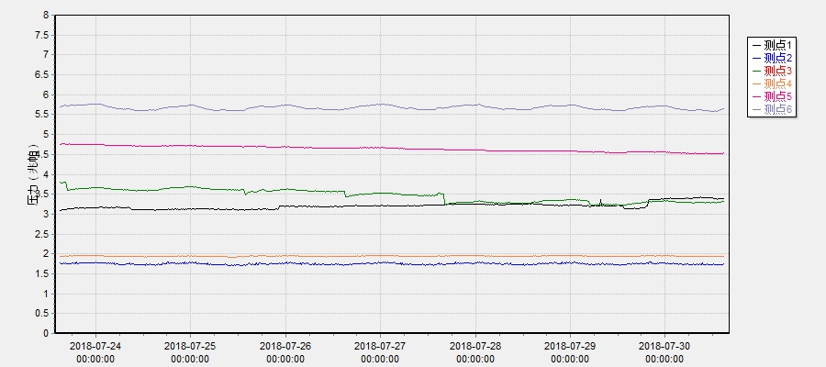

五、钻屑量评价
 | 1307工作面风巷 |  | 1304机巷 |  |  | 1304风巷 |  | 1305机巷
 | 2～6m | 7～10m | 2～4m | 5～10m |  | 2～4m | 5～10m | 2～4m | 5～10m
临界值（kg/m） | 3.05 | 4.33 | 2.95 | 3.53 |  | 2..95 | 3.53 | 3.01 | 4.08
实测值Max（kg/m） | 2.6 | 3.6 | 1.5 |  | 3.2 | 2.4 | 2.6 | 停头
施工现场情况 | 现场无吸钻、卡钻及明显动压显现
六、多参量综合预警
项目 | 微震监测 | 应力在线监测 | 钻屑监测 | 现场情况 | 综合预警情况
1307工作面 | 无冲击危险 | 无冲击危险 | 无冲击危险 | 无动压显现 | 无冲击危险
1304工作面 | 无冲击危险 | 风巷9#、18#、23#应力监测点红色预警 | 无冲击危险 | 无动压显现 | 无冲击危险
七、建议及要求
1、1307工作面已回采801.2m，采煤部回采匀速推进，物料码放及设备生根固定符合规定，冲击危险区内严禁堆放物料，作业人员穿戴防冲服。
2、各煤巷掘进工作面要进行后路锚杆（索）的防崩措施巡查工作，进入巷道人员必须穿戴防冲服（帽），在冲击危险区域人员快速通过，严禁逗留。采用迎头爆破卸压的掘进工作面，爆破钻孔必须实行全封孔。
3、1304风巷预警处已下发解危联系单，施工单位和通防部配合做好爆破卸压工作。
4、1304风巷迎头卸压孔已施工完毕， 30日夜班帮部卸压孔施工完毕，夜班已进行钻屑量效果检验，钻屑量未达到临界值，已下发恢复生产通知单。
5、1304机巷迎头卸压孔已施工完毕，帮部卸压钻孔施工至迎头位置，早班已进行钻屑量效果检验，检测结果未达到临界值已下发恢复生产通知单。机巷管路月底前按照联系单要求进行绑扎固定。

制表： 防冲办： 副总工程师：

